Конспект НОД по сенсорике в 1 младшей группе
«Игра с разноцветными шарами»
Цель: Учить детей самостоятельно составлять множество, выделяя в нем каждый отдельный элемент.
Продолжать учить различать один и много предметов.
Формировать представления о свойствах предметов: цвет, форма, величина.
Упражнять в группировке предметов по цвету.

Материал: Корзина, цветные мячи, цветные ведёрки (красное, синее, зелёное), средний мяч.
Ход НОД
Воспитатель вносит корзинку, в которой лежат разноцветные мячи по количеству детей в группе (3 цвета).
Воспитатель: Ребята, посмотрите, что я вам принесла (трясет корзинку).
Слышите, что же там такое?
Дети высказывают свои предположения.
Воспитатель: Давайте посмотрим, что же лежит в корзинке (открывает ее).
А тут мячики! Сколько мячиков?
(Ответы детей) ………Много.
Воспитатель: Возьмите по одному мячику.
В процессе раздачи мячей, воспитатель спрашивает, детей о цвете мячей и их количестве у каждого.
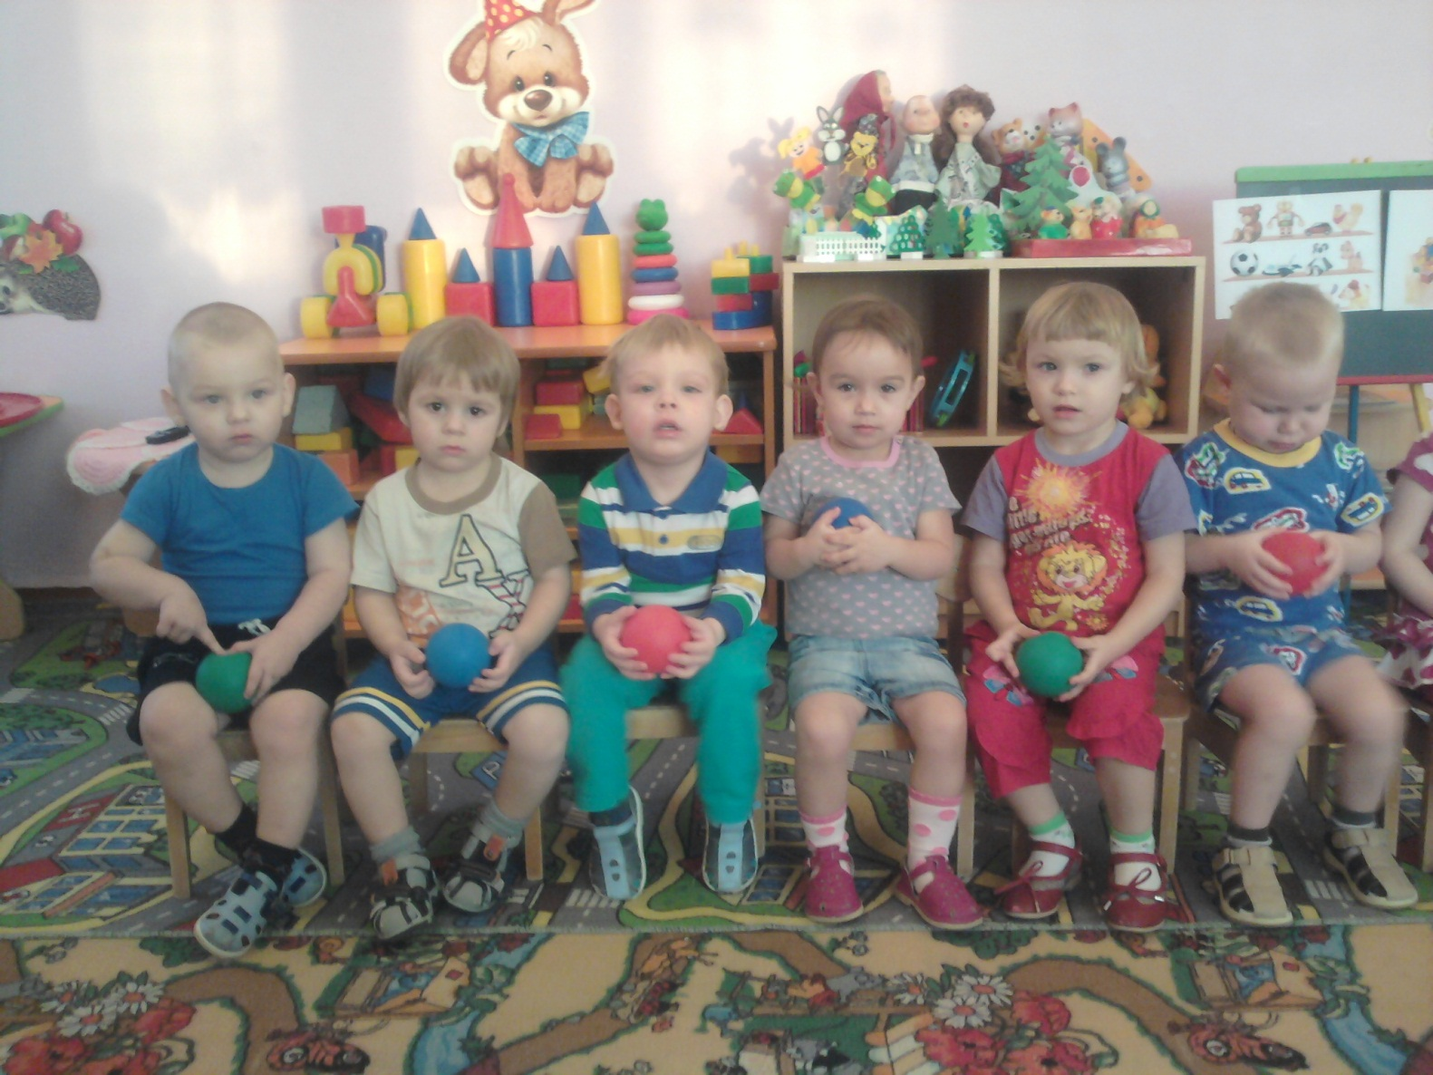
Воспитатель: Какого цвета у тебя мячик?
Ответы детей: …….. (красный, синий, зеленый)
Воспитатель: Сколько мячиков у вас в руках?
Ответы детей: ……. (один)
Воспитатель: А в коробке сколько мячиков?
Ответы детей: ........... (ни одного)
Воспитатель: Правильно, пуста корзинка. А теперь вы тоже мячиками стали! Вот как много у нас мячиков.
Физ. минутка

Друг веселый, мячик мой
Всюду, всюду он со мной
1 2 3 4 5
Хорошо мне с ним играть.
Дети прыгают как мячики
Воспитатель: Давайте снова мячики в корзинку положим (пока дети кладут мячики в корзинку, воспитатель спрашивает их о цвете и количестве мячиков).
Воспитатель: Все мячики собрали, посмотрите, сколько мячиков стало корзинке?
Ответы детей: ……… (много!)
Воспитатель: Мячики любят, чтобы их катали (Воспитатель подбрасывает мячики в корзинке, выкатывает их на пол).
Воспитатель: Ребятки, покатились наши мячики, ловите мячики! Все собрали.
Посмотрите, у меня еще есть ведёрки (выставляет 3 ведёрка основных цветов).
Какого цвета это ведёрко?
Ответы детей: ………. (красное, зеленое, синее)
Воспитатель: Несите красные мячики. Положите в красное ведёрко только красные. У кого еще такие же мячики?
Аналогично группируем по цвету мячики в остальные 2 ведёрка.
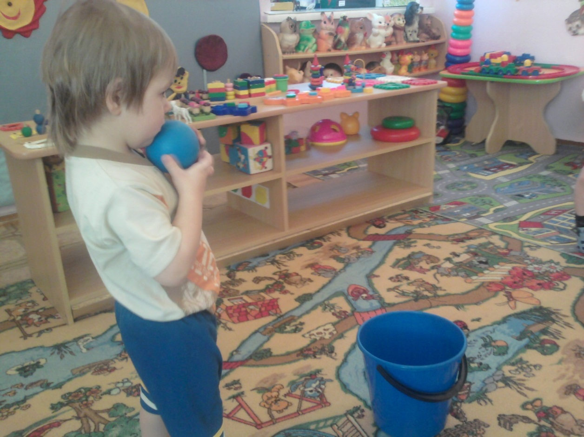
Воспитатель: Вот какая красота, правильно нашли цвета! Молодцы, ребятки. Все мячики положили в ведёрки.
В группу вкатывают мяч.
Воспитатель: Ой, что это?
Ответы детей: …….. (мяч)
Воспитатель: Какой это мяч - большой или маленький?
Ответы детей: ….. (большой)
Воспитатель: Сколько мячей?
Ответы детей: ……… (один)
Воспитатель: Молодцы, сегодня мы разобрали мячики и по цвету, и размеру, и по количеству.

